**Как обучаются нейронные сети.**

Это пример структуры нейронной сети.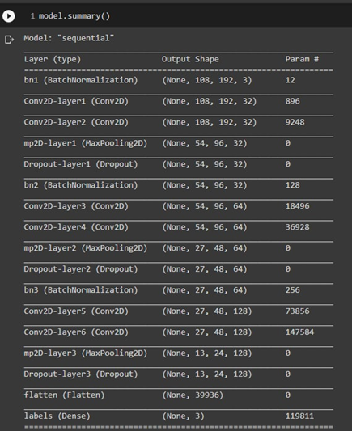

Показывает информацию. О слоях, из которых состоит н.с.

(Их имена в программе, их тип, размерность выходных данных)

**Параметр** - кол. задействуемых нейронов на данном слое.

Не тренируемые параметры - нейроны, которые не обучались (из-за слоя Dropout или чего-то ещё).

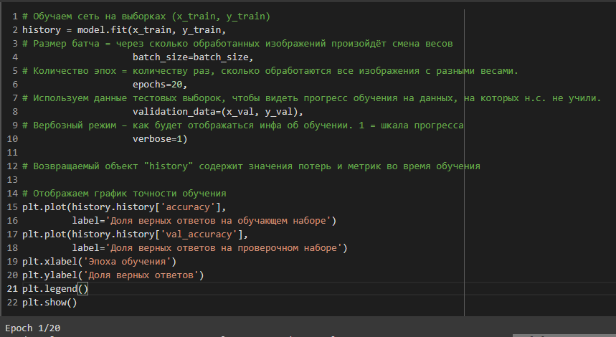

Это пример запуска тренировки н.с.

1. Веса есть у модели, а не у изображения или группы изображений.
2. При каждой новой эпохе **все данные** из \**подаваемых выборок* проходят по всей структуре н.с. Нейросеть обрабатывает их, меняя веса на выходах у каждого нейрона после каждого **батча. Веса могут поменяться посередине эпохи! (По этой причине ошибка и точность скачут, пока идёт эпоха. Только в конце эпохи получаются итоговые результаты).

*При обучении н.с. *подаваемыми выборками* являются выборка вопросов (изображений) и выборка ответов (что находится на изображении).

**Чем больше датасет, тем больше можно задать размер Батча.

1. Количество данных, с которыми работает эпоха можно увидеть здесь.

Цифры, идущие под эпохой, показывают кол. обработанных батчей.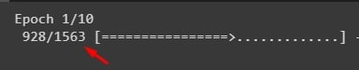

1563 = кол. Всех исх. данных / на размер батча

**Сравнение функциональных и объектных нейронных сетей:**

1. Н.с. написанная в объектном подходе будет так же эффективна, как и н.с. написанная в функциональном подходе, если их структуры одинаковы.
2. На скорость обучения влияет кол. слоев и нейронов. Т.к. основное преимущество функциональных н.с. - возможность ветвления, при котором кол. слоев и нейронов возрастает их обучение часто занимает больше времени.